Od 6. do 12. listopada obilježili smo dječji tjedan, a tema dječjeg tjedna bila je: „Empatija – ključ međuljudskih odnosa“. **Tjedan empatije u školi**  bio je sjajna prilika za poticanje suosjećanja, razumijevanja i povezivanja među učenicima.

Aktivnosti kojima se obilježio Tjedan empatije:

* pedagoška radionica na temu “Što je empatija?”. Na satu razrednika razgovaralo se o važnosti empatije kao i o načinima na koje se empatija može učiti i razvijati.
* **Kutija dobrote: u**čenici su mogli anonimno pisati dobra djela koja su primijetili kod drugih.
* **izrada “srca empatije”** – učenici su pisali poruke podrške i lijepili ih na pano u razredu.
* 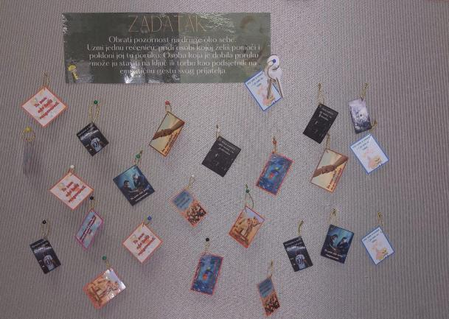**Otključaj osmijeh** – učenici su trebali obratiti pozornost na druge oko sebe. Na panou u hodniku su napisane rečenice kojima mogu ponuditi pomoć drugima oko sebe. Njihov zadatak je uzeti jednu rečenicu, prići osobi kojoj žele pomoći i dati joj tu poruku. Osoba kojoj su pomogli može zatim staviti tu rečenicu na ključ ili torbu kao podsjetnik na empatičnu gestu svog prijatelja.
* U petak 10. listopada obilježili smo i Dan bez zvona i ocjena, što učenike posebno raduje.

Mihaela Tomašić, pedagoginja